PUCMINAS/ICEI/Ciências da Computação

FILOSOFIA, RAZÃO E MODERNIDADE

# O que é o Iluminismo

Desde sempre o Iluminismo, no sentido mais abrangente de um pensar que faz progressos, perseguiu o objetivo de livrar os homens do medo e de fazer deles senhores. Mas, completamente iluminada, a Terra resplandece sob o signo do infortúnio triunfal. O programa do Iluminismo era o de livrar o mundo do feitiço. Sua pretensão, a de dissolver os mitos e anular a imaginação, por meio do saber.

(...) A técnica é a essência desse saber. Seu objetivo não são os conceitos ou imagens nem a felicidade da contemplação, mas o método, a exploração do trabalho dos outros, do capital. (...) O que os homens querem aprender da natureza é como aplicá-la para dominar completamente sobre ela e sobre os homens. Fora disto, nada conta (...) Poder e conhecimento são sinônimos” (Max Horkheimer e Theodor Adorno. Conceito de Iluminismo*)

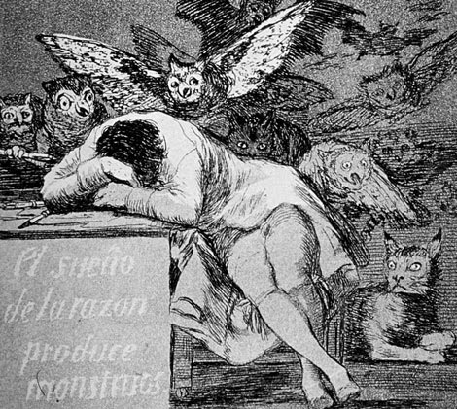

(Goya, Os caprichos/ O sono da razão – 1797)

"A gravura sintetiza o espírito da época. O iluminismo queria varrer da vida social e política a superstição e a religião. Em seu lugar, propunha substituí-los pela razão. O despertar da racionalidade, prometiam os iluministas, levaria a humanidade à Idade da Luz. O sonho daqueles pensadores logo se concretizaria. O absolutismo, fundado no direito divino dos reis, sucumbiu no Ocidente. A religião perdeu sua centralidade. A ciência – filha dileta da razão – desenvolveu-se proporcionando conforto nunca antes visto. A modernidade havia nascido. Com ela vieram inúmeros benefícios. Mas o projeto iluminista deixou de entregar parte expressiva da utopia prometida. A racionalidade tirou a espiritualidade do homem, mas não colocou nada no lugar, deixando um vazio existencial. Tampouco a razão passou a comandar toda ação humana. Quem muito bem percebeu isso foi Freud: por trás de uma casca de consciência, a mente ainda se guiava por instintos selvagens. As revoluções que à força buscaram implantar a razão na política, assim como as que tentaram criar um novo homem, banharam a terra de sangue. A tecnologia que salva vidas também serviu ao horror bélico. O mundo concluiu, após as duas grandes guerras do século 20, que a racionalidade é despida de moral. Que é tão-somente o melhor modo de fazer algo – seja para o bem ou para o mal. O sonho da razão, de construir uma era de iluminação, também havia produzido monstros que prometia combater. Goya parecia já antever isso em sua máxima. Em espanhol, “sueño” pode significar tanto “sono” quanto “sonho”. E os “Caprichos” do artista, na temática e na estética, sintetizam os limites da razão. Parte das gravuras é realista. Outras distorcem os personagens, retratando-os monstruosos como seus vícios. Todas são marcadas por uma forte oposição entre claro e escuro, entre as luzes da razão e as sombras do obscurantismo. Ao que tudo indica, Goya percebia que a racionalidade está condicionada à natureza dual do homem: um ser racional; mas ainda assim um animal, sujeito à selvageria e ao irracional. Reconhecer essa ambiguidade e os limites da razão, sem desprezar seus méritos, parece ser a chave para o futuro. Este é o desafio da pós-modernidade: equilibrar racionalidade com valores éticos, morais e espirituais, sem abrir brecha para qualquer tipo de fanatismo."

(Disponível em: https://www.gazetadopovo.com.br/vida-e-cidadania/colunistas/fernando-martins/o-sono-e-o-sonho-da-razao-77p20yezihqjo9l5dcysegz0u/)

**Problematização:**

1. **“O sono da razão produz monstros”? Há limites para a razão? Se não há, quais as consequências? Escreva um texto de até 15 linhas em que você/o grupo explicitem esses limites. Dê exemplos de fatos/acontecimentos da história recente.**
2. **“Quem seriam os tutores da consciência dos homens citados por Kant? Quem mais você / o grupo acrescentaria nessa lista nos tempos atuais?”**

---------------------------------------------------------------------//---------------------------------------------------------------------------

**Nome: Breno Aroeira Cosenza, Rithie Natan Carvalhaes Prado e Otto Wilke Diniz Mariani Bittencourt**

**Matricula: 541488**

**Data: 03/04/2020**

**Respostas:**

1. Os “monstros” da humanidade, segundo o iluminismo, são as superstições, inseguranças e medo do desconhecido, no qual nos faz criar pré-conceitos sobrepondo a ciência e razão. O “sono da razão” ou ausência de razão não produz “monstros”, mas contribui para a desinformação. Entretanto, a razão pode não conhecer tudo. E está questão pode ser levantada através de objetos, coisas que não temos a capacidade de conhecer em si, mas entendemos os fenômenos decorrentes delas. Assim como, as ideias de Deus, por exemplo, não podem ser observadas com sensações ou comprovada através de uma constatação empírica.

Exemplos:

* + Um exemplo mais atual é o caso da Cloroquina, no qual ainda não sabemos se é eficaz contra o COVID-19.
  + Terraplanismo. Não em dados científicos, mas sim na relação entre as pessoas que acreditam ao confrontarem cientistas e métodos científicos por consequência. E também, na forma com qual são vistas na sociedade.

1. Seria qualquer coisa, objetos, pessoas, ...enfim, que substituísse a sua forma de pensar. Nos tempos atuais, pessoas que individualmente fizeram algo para melhorar a vida de outras pessoas, já estariam incluídas nesta lista. Entretanto, valido ressaltar que professores, jornalistas, cientistas e entre outras profissões que estão provendo e movimentando ações e informações importantes para a humanidade em geral, fazem parte desta lista. Pessoas que são influentes e que de forma séria e comprometida, contribuem para a divulgação de informações, também devem ser ressaltadas.